Co zrobić gdy brak internetu ???
KROK „0”
W przypadku jeśli użytkownik posiada w domu switch lub router w pierwszej kolejności należy sprawdzić te urządzenia.
Należy zatem zresetować urządzenia (odłączyć przewód zasilający z prądu i podłączyć go ponownie).
W przypadku routera należy dodatkowo sprawdzić konfigurację.
(Przypominam, iż routery bezprzewodowe muszą być poprawnie skonfigurowane, czyli w taki sposób by nie udostępniać internetu osobom trzecim.
Narusza to bowiem punkt regulaminu umowy, za co grozi stosowna kara pieniężna zawarta w cenniku.
Serwis sukcesywnie będzie sprawdzał zabezpieczenia routerów.)

KROK „1”
Należy sprawdzić połączenie:

WINDOWS XP

Menu START wybieramy URUCHOM
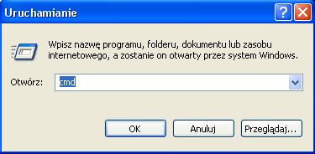
wpisujemy CMD
otworzy się wiersz poleceń
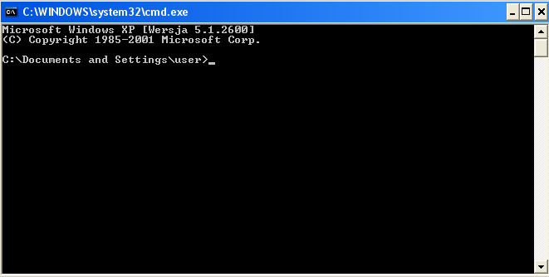
WPISUJEMY: ipconfig /all
celem uzyskania niezbędnych informacji, które należy podać SERWISOWI w razie zgłaszania "braku internetu" (opis poniżej)

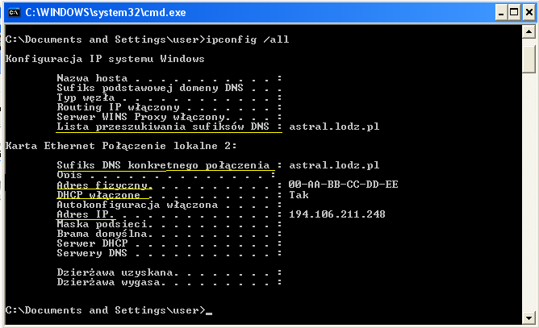
Informację na które należy zwrócić uwagę zostały wyszczególnione i zarówno „Adres IP” jak i „Adres fizyczny” są inne dla każdego użytkownika.
Jeżeli po wpisaniu ipconfig /all w wierszu poleceń pojawi się wyłącznie napis „Konfiguracja IP systemu Windows” bez dodatkowych informacji, to prawdopodobnie w komputerze jest wyłączona, bądź nie zainstalowana karta sieciowa.
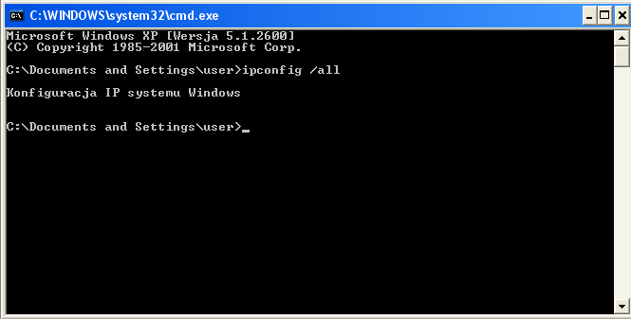
By to sprawdzić należy uruchomić PANEL STEROWANIA z menu START
Następnie otwieramy POŁĄCZENIA SIECIOWE, gdzie powinno znajdować się POŁĄCZENIE LOKALNE
Klikamy na ikonie połączenia prawym klawiszem i wybieramy „włącz”
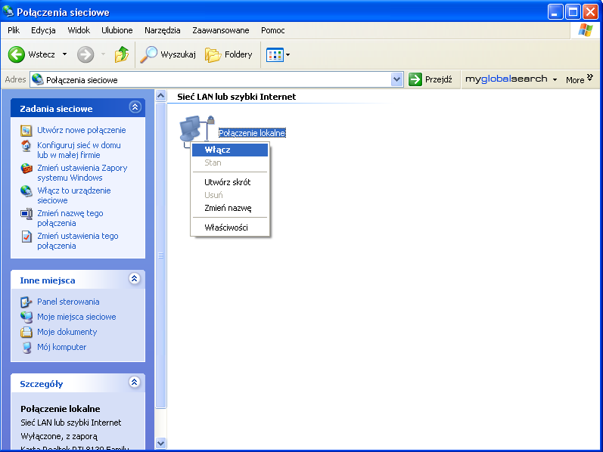
Jeżeli w POŁĄCZENIA SIECIOWE nie ma takiej ikony jak POŁĄCZENIE LOKALNE, to prawdopodobnie sterowniki karty sieciowej są nie zainstalowane, bądź karta jest uszkodzona.
WINDOWS 98, 95, Milenium
Start- uruchom wpisujemy polecenie winipcfg
Otworzy się okno Konfiguracja IP
W środkowej części okna, z rozwijanego menu wybieramy właściwą kartę sieciową (nie
może to być PP adapter)
Klikamy Zwolnij wszystko a następnie Odnów wszystko
Sprawdzamy czy adres IP, który otrzmał komputer należy do klas adresowych Astralu i sprawdzamy czy inernet działa.

KROK „2”
Odświeżanie połączenia
WINDOWS XP
Start- uruchom wpisujemy polecenie cmd i zatwierdzamy klawiszem OK
pojawi się czarne okno - wiersz poleceń
Wpisujemy tam komendę: ipconfig /renew i zatwierdzamy klawiszem ENTER
powinny się ukazać następujące dane(*)
Karta Ethernet Połączenie lokalne :

Sufiks DNS konkretnego połączenia : astral.lodz.pl
Adres IP. . . . . . . . . . . . . : 194.106.211.248
Maska podsieci. . . . . . . . . . : 255.255.255.0
Brama domyślna. . . . . . . . . . : 194.106.211.1
(*) gdzie każdemu użytkownikowi jest przypisany indywidualny Adres IP

Jeżeli w trakcie odnawiania adresu pojawi się następujący komunikat:
Wystąpił błąd podczas odnawiania interfejsu Połączenie lokalne : nie można skontaktować się z serwerem DHCP. Upłynął limit czasu żądania.

Należy skontaktować się z SERWISEM

KROK „3”
Mamy dostęp tylko do strony www.astral.lodz.pl
Jest to prośba o niezwłoczny Kontakt z biurem Astralu w celu wyjaśnienia wątpliwości. Np brak opłat, wpłaty w niewłaściwej wysokości, rażące naruszenie zasad korzystania z internetu, zawirusowany komputer uniemożliwiający prace w sieci innym użytkownikom, ...

